出國報告（出國類別：進修）

AVENGER SYSTEM REPAIRER
(復仇者系統保修)

服務機關：陸軍保修指揮部飛彈光電基地勤務廠(飛彈場)
姓名職稱：中士李維羚
派赴國家：美國
出國期間：民國99年6月2日至民國100年1月7日
報告日期：民國100年1月18日

國軍軍售訓練留美人員返國報告表
一、姓名：李維羚
軍種級職：陸軍兵工中士
身分證字號：F227211630
二、原屬單位：陸軍保修指揮部飛彈光電基地勤務廠
桃園下湖郵政90622附14號信箱
(03)3283894
三、受訓班次名稱： SPECIALIZED ENG LANG TNG(專業英文語言訓練)
AVENGER SYSTEM REPAIRER(復仇者系統保修)
四、受訓起迄日期：
語言訓練起迄日期：民國99年6月2日至民國99年8月6日
系統訓練起迄日期：民國99年8月9日至民國100年1月6日
五、返國日期：民國100年1月6日
六、受訓地點及校名：
語言訓練地點：LACKLAND AFB, TX 78236-5514
校名：DLIELC, LACKLAND AFB TX
系統訓練地點：REDSTONE ARSENAL, AL 35897-6400
校名： ORDNANCE MUNITIONS & ELECTRONICS SCH
七、受訓重要內容：
課程 | 時程 | 課程簡介
語言訓練 | 10週 | 針對聽、說、讀及寫各方面加強並提供很多資源讓學員使用，過程中是利用和專長訓練有關的基本電學當教材!
基本電學 | 4週 | 主要內容是認識基本元件、直流電、交流電以及隔離原理。
焊錫訓練 | 1週 | 練習如何焊接各式電子零件及如何判別元件是否適當地焊接。
系統保修 | 14週 | 針對射手艙、機槍等各項總成與次總成的功能作介紹，如何操作使用、電源分配及定期維修保養、使用技術書刊的重要性及如何追查線路圖以排除故障狀況。

八、受訓心得：
(一)摘要：
這次參加的課程為復仇者系統保修班，受訓主要分為語言訓練、基本電學、錫焊訓練以及裝備保修等四項技能，課程分別施訓。前十週在德州語言學校作語言訓練，主要針對聽、說、讀和寫等四大技巧訓練！結束後便前往紅石基地開始19週的專長訓練。前四週為基本電學，主要重點在於元件識別以及電表的設定與使用，授課過程皆為電腦軟體教學，但教室內會分配教官協助學員完成電學的課程。電學一結束後便直接開始一週的錫焊訓練，採影片教學方式，而教官負責檢視學員所焊的元件是否符合標準，順利結束並拿到證書後，才能開始為期十四週的裝備訓練，教官的教學方式很有架構及順序，從總成到次總成名稱不斷重複以幫助學員記憶，並教導如何正確使用技術書刊以培養學員系統自我測試及故障排除能力，另宣導安全規定注意事項以維護人員安全。美軍的教學方式是由淺入深的順序授課，因此對於完全沒碰過裝備的學員皆能快速地理解並建立起觀念，有效培養系統保修能力。
(二)目的：
在語言訓練時，利用與專長訓(FOT)相關的教材上課，例如基本電學的元件識別，同時不斷練習以提升我們的閱讀、理解、表達能力及背單字的技巧，好讓我們在專長訓時能夠輕鬆地閱讀大量的英文，如技術書刊，以避免落後其他美軍同學。
另在專長訓練時，因本班隊目的在於培養復仇者系統修護士，除提供學員所需的資訊及課程，好幫助學員能夠將所學的知識融會貫通，學以致用。從基本電學到焊錫訓練、裝備操作、檢查、保養到故障隔離等各項重要的單位段層級技能，均以由淺入深的方式教學以培養出合格的系統保修士。
(三)過程：
1.授課概述：
（1）語言訓練：語言訓練主要分為閱讀、口說及聽力等三部份。
A.閱讀：
教官會針對不同主題給予5-10分鐘的閱讀時間，請學員用螢光筆將重點 及不懂的單字做記號，抽學員上台說明本段落大綱並過目學員所抓的重點及單字後給予建議和說明，同時注意學員的發音與文法和參考每週末測驗分數，判斷學員較需加強哪方面的能力。若是閱讀能力待加強，校方會安排學員到另外一個班級針對閱讀能力作加強，若週末測驗仍無法通過，便繼續待在原班級，若教官認為已經有大幅進步足以跟上其他同學時，將於隔週返回原訂課程的班級。
B.口說：
口說這方面的能力訓練有較多種方式，例如利用五分鐘的時間自我介紹，教官提出專題讓學員討論，對於英文表達能力不足卻又極力想要和同學之間分享自己看法的人，就會有很大的幫助。還有課堂上與教官問答，模擬情境如詢問路況或是機場常見的問題，種種訓練方式都讓學員跨出了第一步，畢竟人在學語言時最大的困難就是流利的對話，然而大家都是來自世界各地相聚學英文，較不會因為害怕說錯被笑而勇敢表達，教官適當地鼓勵與稱讚也有很大的幫助。
C.聽力、重點擷取及理解：
課堂內教官會放電學影片、看CNN國際新聞和你念我寫等方式，然後提 出來討論，或是請學員將所聽到的短文寫出重點及不懂的單字，透過這 些方式，就可以了解學員的聽力及理解能力程度是否足以應付專長訓練，若是有些吃力，教官會協助學員到學習中心或是圖書館借相關教材作課後加強，透過這樣的方式，還有那樣的學習環境，英文聽力能夠大幅進步。
（2）裝備訓練：主要分為基本電學、錫焊訓練及裝備保修等三項課程。
A.基本電學：
四週的基本電學課程中，皆是以電腦軟體教學，每人配賦一台電腦、一 台儀表、示波器、計算機及三用電表等各項工具，訓練我們如何使用與設定示波器，並搭配三用電表測量電路板，除此之外，上課進度是由自己的理解能力去控制，若是不懂，可以重複閱讀或請教官協助，並完成該章節的測驗，確認自己的理解程度後，即可進入下一章節，這種教學方式，讓學員們較無壓力或是害怕提出問題，對於學員們來說，這是個很好的學習方式。
B.錫焊訓練：
錫焊訓練也是採影片教學，一個座位配賦一台電腦、一組錫焊工具及各項基本裝置，影片中最先強調安全規定及防護措施，然後示範該如何正確焊接電子元件，並給予適當的時間讓學員練習後，拿成品請教官檢視是否符合標準，若是合格便可進行下一個不同的錫焊課程，直到完成後教官會給予證書，就順利開始裝備保修的課程。
C.裝備保修：
復仇者飛彈系統飛彈塔內具有陀螺儀穩定系統，使得射手能夠在行進間 鎖定目標並發射飛彈，或利用遠端控制系統實施射擊操作，是個輕便、全天候與不良天候限制狀況下均可實施作戰的射擊系統。受訓課程中包括如何故障隔離及調整電源分配系統，自我測試及使用在座艙裡的射手控制面板操控飛彈塔與機槍等配備，除此之外，還有訓練如何使用故障隔離箱搭配三用電表追蹤訊號並參考技術書刊判斷出哪個模組故障然後更換。授課順序從裝備諸元性能到主要主件說明，系統運用原理到維修保養系統，還有自動導引功能介紹等。整個授課過程美軍較重視實作的部份，讓學員們可以與書刊的圖片比對，不僅可以加深印象，還可以讓學員們練習閱讀技術書刊，每階段測驗中，美軍都是採可翻書測驗，因為美軍認為書刊要活用，只需知道問題在哪裡尋找，而非死記在腦海裡，這也是個很好的學習方式，減少了學員許多壓力。
2.小結：
初期在德州語言學校精進英文時，與世界各地的人一同學習，透過同班的機會了解到其他國家的特色，課後還會在校內分享自己國家的文化，並藉此機會讓更多人知道中華民國，也常聽到其他國家對於中華民國產品的肯定，讓身為中華民國國軍的我感到光榮，當下才了解為什麼出國前長官再三叮嚀自己在國外的言行舉止，都代表著自己國家！受訓期間不論課程多麼簡單，系統操作前美軍總會強調技術書刊的安全規定及注意事項，美軍對此的重視，相信可以降低裝備故障率和減少人員的危安事件。
(四)心得及建議：
1.就課程規劃：
砲校的教案與美方的授課內容比較，砲校上課教案主要參考美方教材及技術書刊，都是由裝備諸元性能到原理然後再到功能，再到故障隔離訓練，只是砲校授課方式屬多人上課方式(每班約10~20人)，且部份課程並無安排基本電學及錫焊訓練，對於沒有電學概念去砲校受本班隊的人來說會稍顯吃力，或是沒辦法盡到訓練最大的功效，另因裝備有限，學員實作時間較少，學員結訓後仍須由部隊資深人員帶領一段時間，才能獨立作業；相較美方上課除教案、技術書刊均人手一本、2人1組實施授課、每組分配一套裝備及一位教官，可隨時檢視學員上課進度及吸收程度是否達課程規劃進度，並著重裝備實作，以確保人員結訓後即可迅速投入保修工作，執行裝備維修任務。
2.就內容專業：
在美國受訓時，所學的是單位段層級，校方敎的深度就是到如何正確操控裝備、了解作動原理、判斷故障模組、電纜測量以及正確保養與檢查裝備等各項基本技能。並且教官多半是去過戰場的退役軍人，經常經驗分享和告訴學員在戰場時，當事情無法順利進行時其他可使用之替代方案等，增進學員保修經驗及對事情靈機應變能力。
3.就教學方式：
美軍授課為小班制，當時我的同學也只有兩員，在這樣的學習環境中，學員碰到問題可以立即反應，教學方式並非填鴨式而是啟發式，讓學員們不停思考及動腦，且上課時會比大班制專心。美軍由始至終也不斷強調技術書刊使用的重要性，不可以運用自己的記憶做事，讓學員養成習慣後，不僅能夠降低裝備故障率，還能夠更仔細的檢查裝備，雖然花的時間較長，但美軍認為這樣才能夠減少裝備故障的發生。
4.其他方面：
在專業語言訓練的那十週，讓我英文的聽、說、讀、寫及理解能力都有明顯的進步，而且授課教材是與專長訓有關，降低在專長訓練時以英文學習電學與裝備的難度，因此建議本軍日後送美受訓的班隊，都能夠先到語言學校受訓，提昇學員的語言能力!

5.優、缺點及建議事項：
（1）優點：
A.小班制教學：
美國教學為小班制，上課時每人搭配一台電腦教學，每兩學員就分配一位教官及一套裝備，裝備及教材非常足夠，實作的時間充足，也較扎實，課後也會做隨堂測驗，這樣的規劃讓教官能夠隨時掌握學員的學習進度及狀況，學員也可以在課堂中隨時發問，提供學生一個良好的學習環境，讓本班隊發揮最大的效益。
B.輔助教學：
因上課學員來自世界各地，對電學未必具有一定的基礎及概念，為使所有學員在後續專長訓練能跟上進度，所以先輔以語言訓練、基本電學及錫焊訓練的課程，有助於學員在進入專長訓練前對英文的聽、說、讀、寫及基本電學能達一定之標準，對後續進入專長訓練時，有莫大的助益。
（2）建議事項：
建議國內施訓單位能以5~10人小班制教學方式，並輔以基本電學及錫焊訓練課程，增加學員對基本電學的了解；另增加實作時數，以強化及落實學員裝備保修技能。
九、本班次適用性：
（一）是否切合本軍或單位需求：
一般部隊保修人員流動率高，維保技能維持不易，未來將配合赴單位實施裝備維保時機，對部隊保修人員實施擴訓，以將本次訓練發揮最大效益。
（二）派訓單位擴訓作為：
1.投稿規劃：預投稿三月份忠誠報介紹本次受訓心得。
2.講習或示範：擬於民國100年配合赴部隊維保時機及本廠士官團教育課程中實施擴訓及講習。
3.後續作為：執行復仇者系統翻修作業。
十、本班次受訓時間是否適宜：
校方按照每天安排的行程授課並且另外安排自動導引功能（STC）的訓練課程，已在出國命令（ITO）的原定訓期內完成所有教學及測驗,所以我認為本班次受訓時間相當足夠!
十一、爾後赴該校受訓人員應注意事項：
須注意校方是否有將自動導引功能（STC）的課程排到行程裡,以及注意同班受訓的美軍人員是否如期結束基本電學,如有需要加強或延期結束基本電學,那校方會延期裝備訓練的課程!如此則需注意是否能夠在ITO所訂定的結訓日期前結束所有課程!
十二、其他建議事項：無

十三、附件：
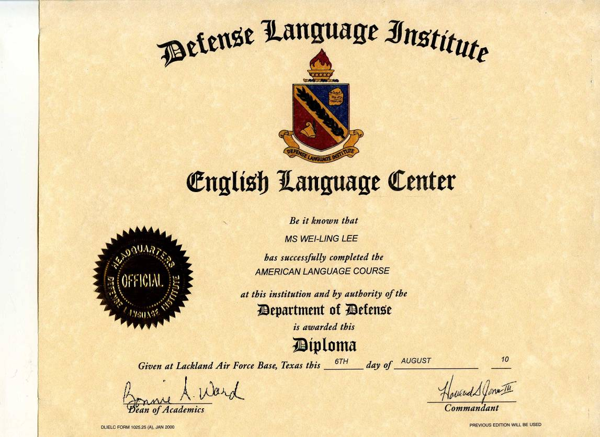
DLI英文訓練結訓證書

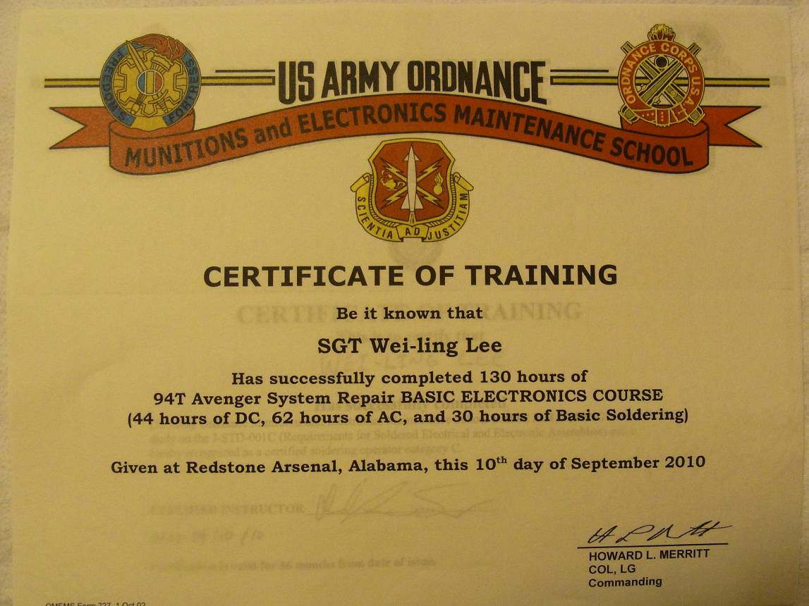
基本電學結訓證書
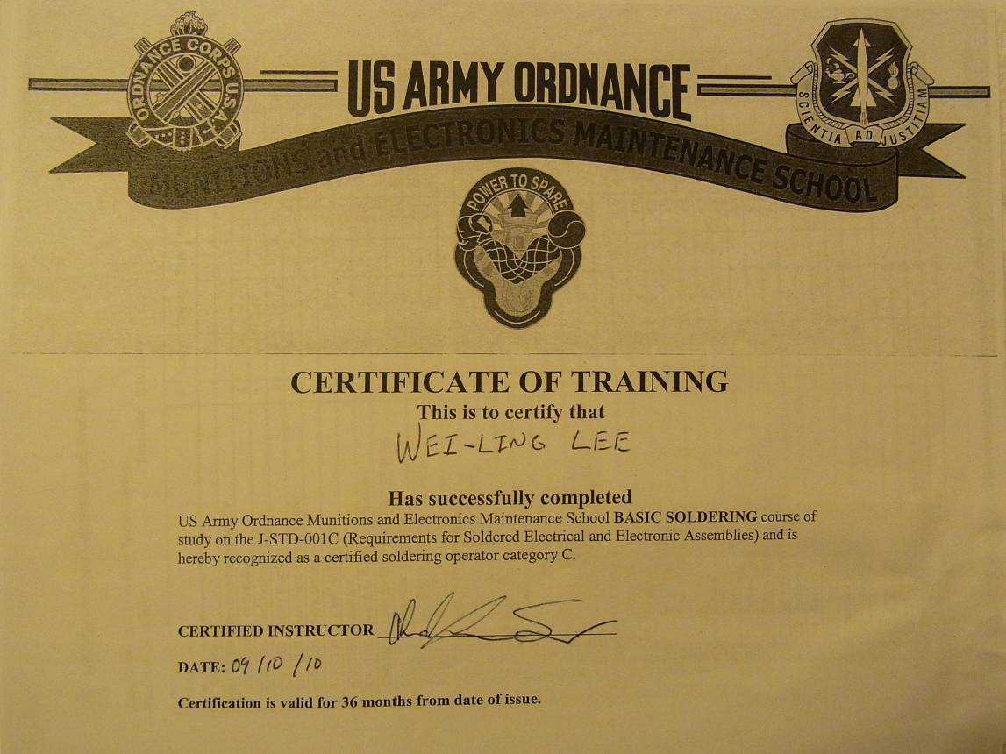
錫焊結訓證書

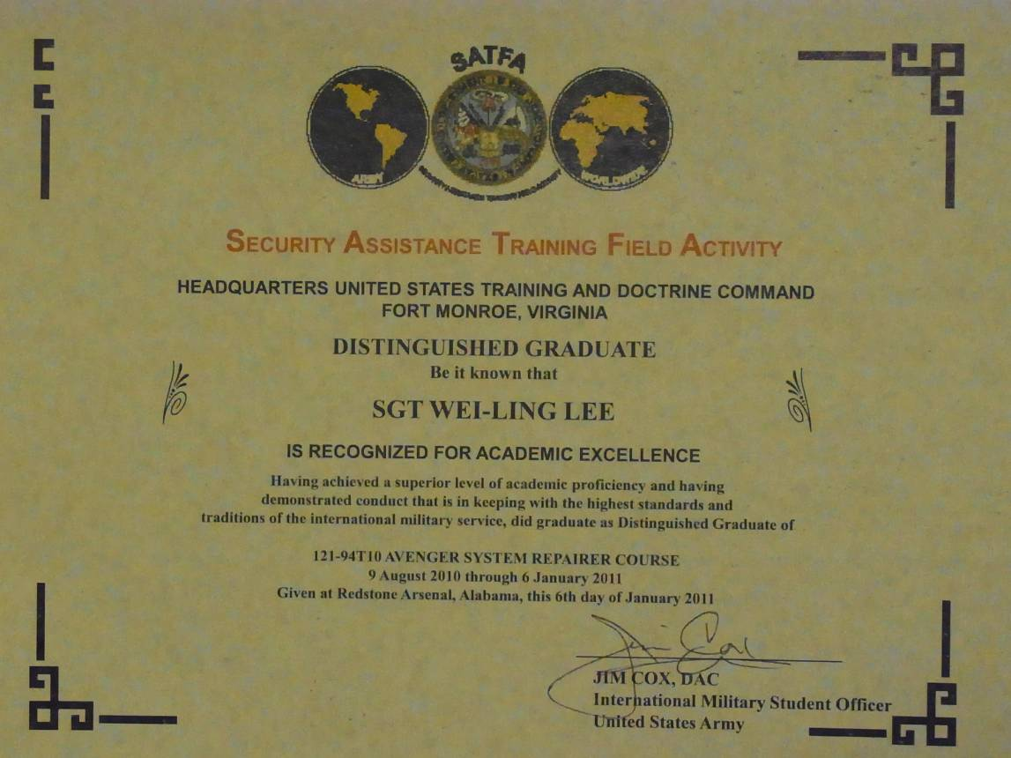
復仇者野戰保修班結訓證書
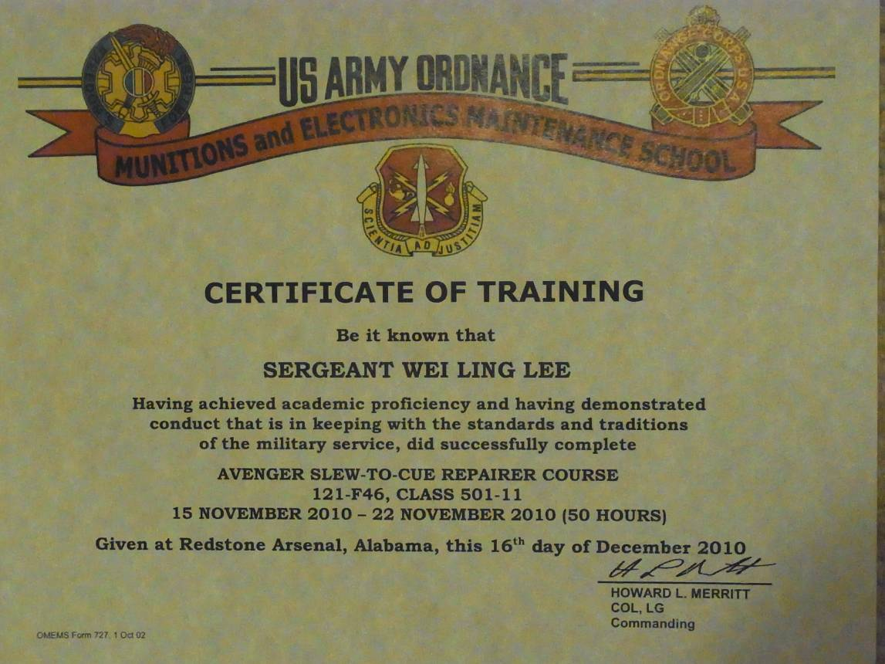
復仇者野戰保修班STC結訓證書
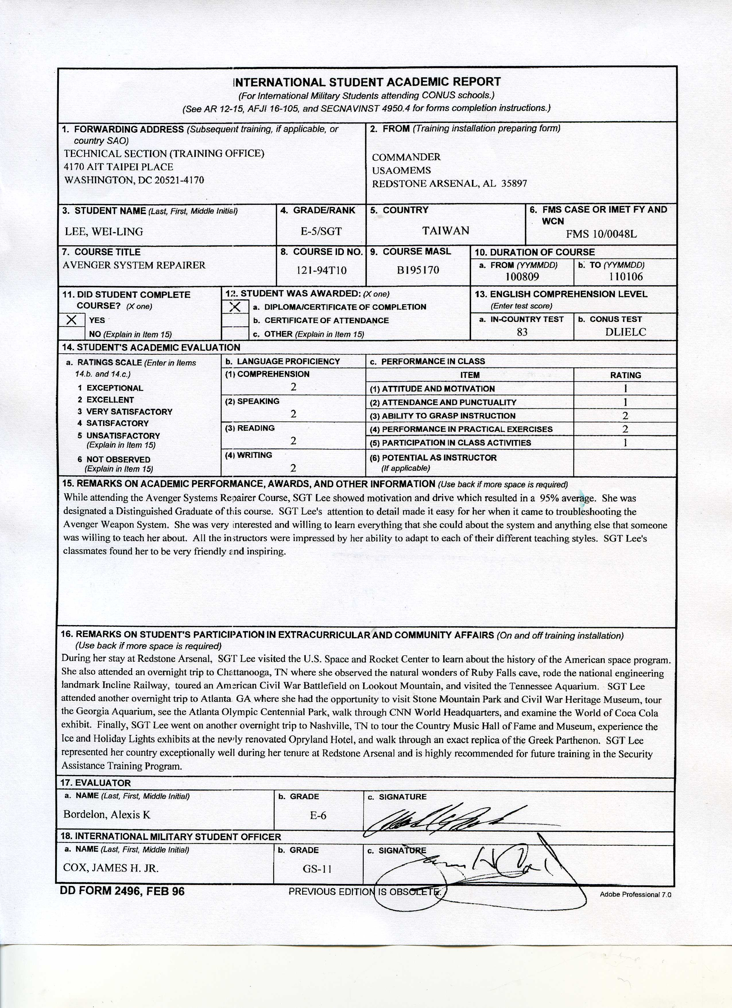
復仇者野戰保修班成績單
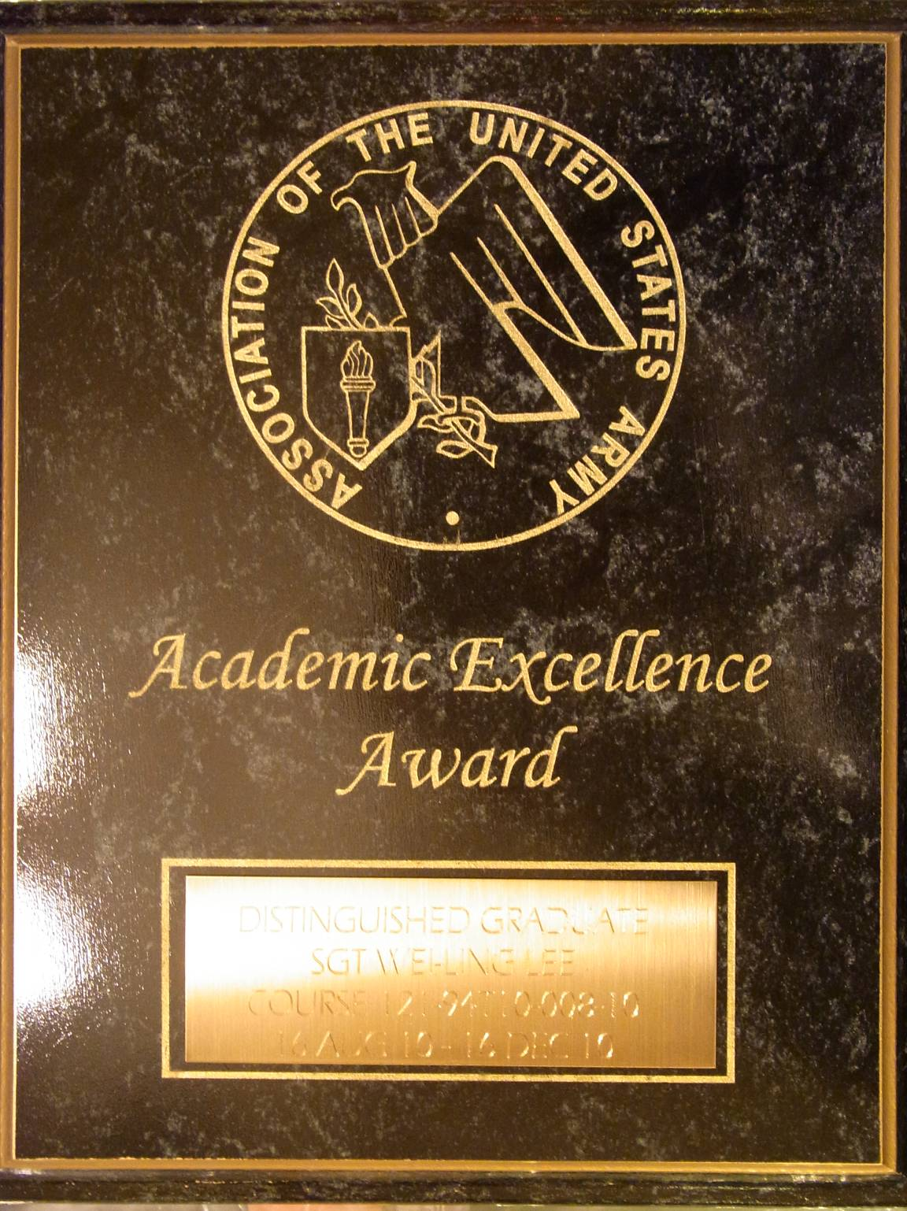
Distinguished Graduate 獎牌

